Vera Zemunić, Srpanj

Interpretacija:

Vrsta: lirska pejzažna pjesma
Tema: pjesnikinja opisuje prirodu ljeti
Motivi: srpanj, podne, zraka, tobolac, mak, raskoš, bumbar, kruh, njiva, zrak, vrelina, okolina, san, violina.
Pjesničke slike: Mirisna: „Zadivljen, ušuti bumbar i zamiriše na kruh njiva i zrak.“
Vidna: „Slijeva se sve više sunčeva vrelina.“
Slušna: „Samo se još čuje uporna i strasna cvrčkova violina.“
Stilska sredstva: Epiteti: zlatno, sunčeva, zeleni, crvenu, zadivljen, uporna, strasna
Personifikacija: sunčeva zraka poljubi, ušuti bumbar, rasprsnu se mak
Metafora: „... i zamiriše na kruh njiva..“
„Slijeva se sve više sunčeva vrelina.“
„Samo se još čuje uprna i strasna cvrčkova violina.“
Aliteracija: „ Slijeva se sve više...“
Stih: slobodan (nije vezan rimom i različite je duljine), stih od tri sloga, osmerac...
Strofa: katren (četverostih), šesterostih, dvostih i trostih
Ritam: umjereni
Osnovna misao: Osnovna misao je da čovjek uživa u svim ljepotama koje mu priroda daje.
Vlastiti dojam: Pjesma mi se jako sviđa jer opisuje moje najdraže godišnje doba. Mogu zamisliti sve ove pjesničke slike koje pjesnikinja navodi. Volim kada ljeti sunčeve zrake jako griju i sve obasjavaju. Mogu zamisliti i ogromnu livadu punu crvenih makova koji prekrasno izgledaju jedan do drugoga. Jako mi se svidjela i pjesnička slika usporedbe njive s mirisnim kruhom. Odmah zamišljam mir ljeti u podne kada ljudi nakon ručka odmaraju jer dan dugo traje, a vani se čuje samo uporna cvrčkova pjesma.

O autorici: Vera Zemunić rođena je 1938. godine u Zagrebu. Pjesnikinja je i pripovjedačica za djecu. Završila je učiteljsku školu i radila kao učiteljica. Neke od zbirki pjesama koje je objavila su: Što kaže maslačak, Dobro jutro,tratinčice,Čemu služi baka? Čemu služi djed?, Naočale za mjesečnicu, Što to radi Sunce na livadi. Napisala je i roman za djecu i mladež: Krpice i pričovetanja. Za prvu knjigu dobila je prvu nagradu: Albatros, Velika Gorica. Svoje pjesme objavljivala je i u brojnim dječijim časopisima. Živi u Čakovcu. 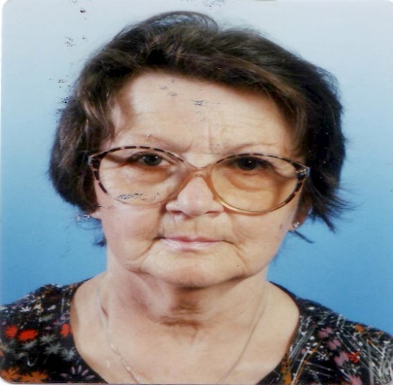 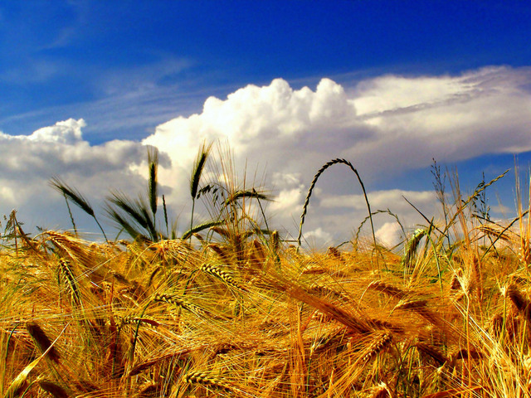
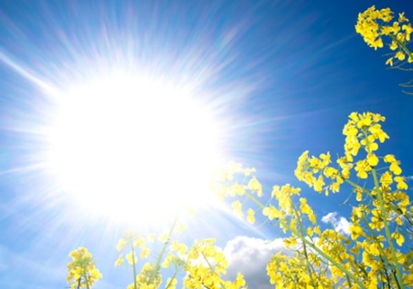
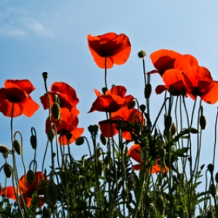

Ena Grubić, 6.e

